河北省石油和化学工业协会
2024年1-12月份经济运行分析及全年预测

12月份全行业用电量增长，当月同比增长10.11%，1-12月份用电量同比增长7.31%。（见下图），产品产量增多降少，据中国石油和化工大数据显示，12月份103种石化化工产品，41种化工产品价格同比上涨，占比40%；62种化工产品价格同比下降，占比60%。
1-12月份全省石化行业努力克服产能过剩、需求不足、上游产品价格高位、同业竞争激烈及出口受限等多种不利因素的影响，保持
经济运行总体平稳向好的态势。
总体看，随着国家一揽子增量政策的逐步实施落地，石化行业总体呈现出“主要经济指标持续向好、项目建设不断推进、质量持续提升、安全生产平稳运行”的特点。
特点一：主要经济指标持续向好。一是工业增加值是近年增速最快的一年。增速最快的月份是11月份增长19.2%，全年累计增长12.2%，增速最快的行业是橡胶和塑料制品业增长24.6%；二是销售产值同比增长。增长最高的月份是7月份增长6.1%，全年累计增长2.0%，增长最多的行业是石油、煤炭及其他燃料加工业增长11.3%。三是营业收入同比增长。增长最高的月份是7月份增长6.8%，全年累计增长0.9%，增长最多的行业是化学原料及制品业增长1.8%。
特点二：项目建设不断推进。1-12月份全行业完成投资增长3.4%，在建项目个数增长5.5%，计划总投资增长5.6%，本年新开工计划总投资增长72%。
特点三：质量持续提升。据统计产品质量合格率100%，一级品率90%以上。
特点四：安全环保平稳运行。全年未发生重大安全生产事故和环保事件。
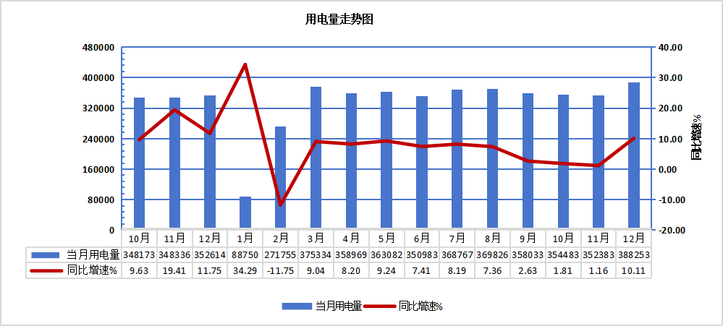
一、1-12月份经济运行情况
（一）1-12月份主要指标完成情况
1-12月份,全省石化行业规模以上企业2332家,完成工业增加值累计增长12.2%（当月增速15.7%），全省累计贡献率24.4%,累计占比15.5%；销售产值累计增长2.0%（当月份增长0.7%）;完成营业收入6893.07亿元，比去年同期的6834.05增长0.9%；实现利润106.96亿元，比去年同期的121.17亿元下降11.7%。出口交货值累计下降2.1%、产销率本月97.2%、累计96.2%、同比下降1.3%、累计下降2.5%。
分行业情况
石油和天然气开采业：销售产值累计下降2.2%；工业增加值累计下降2.0%；完成营业收入203.83亿元，同比下降0.3%；实现利润 8.13亿元，同比增长135.7%。
石油、煤炭及其他燃料加工业：销售产值累计增长3.4%；工业增加值累计增长11.9%；完成营业收入3212.21亿元，同比增长0.2%；实现利润-38.89亿元，同比下降487.5%。
化学原料及制品业：销售产值累计增长0.3%；工业增加值累计增长13.4%；完成营业收入2662.44亿元，同比增长1.8%；实现利润 104.99亿元，同比下降8.4%。
橡塑制品业：销售产值累计增长2.8%；工业增加值累计增长24.6%；完成营业收入814.59亿元，同比增长0.7%；实现利润32.73亿元，同比下降8.8%。（见表一、表二）
1-12月份主要经济指标完成情况（表一）
单位：亿元、%
分行业  指标数据  指标名称 | 1-12月份 | 石油和天然气开采业 | 石油加工业 | 化学原料及化学制品制造业 | 橡胶制品业 | 全省石油和化学工业合计
工业销售产值 | 同比增长% | -2.2 | 3.4 | 0.3 | 2.8 | 2.0
工业增加值 | 同比增长% | -2.0 | 11.9 | 13.4 | 24.6 | 12.2
营业收入 | 本月止累计 | 203.83 | 3212.21 | 2662.44 | 814.59 | 6893.07
营业收入 | 同比增长% | -0.3 | 0.2 | 1.8 | 0.7 | 0.9
利润总额 | 本月止累计 | 8.13 | -38.89 | 104.99 | 32.73 | 106.96
利润总额 | 同比增长% | 135.7 | -487.5 | -8.4 | -8.8 | -11.7

1-12月份出口交货值、产销率（表二）
指标名称 | 出口交货值 |  |  |  | 产销率%
指标名称 | 本月数 | 本月止累计 | 本月比去年同期增长% | 累计增长% | 本月数 | 本月止累计 | 本月比去年同期增长% | 累计增长%
总 计 |  |  | 12.7 | -2.1 | 97.2 | 96.2 | -1.3 | -2.5
石油和天然气开采业 |  |  | -100 | -100 | 103.4 | 99.9 | 2.6 | -0.7
石油、煤炭及其他燃料加工业 |  |  | 27.8 | -18.5 | 98.9 | 97.4 | 0.5 | -1.2
化学原料和化学制品制造业 |  |  | 9.2 | -3.9 | 94.1 | 94.3 | -4 | -4.3
橡胶和塑料制品业 |  |  | 17.9 | 17.5 | 99.4 | 96.1 | -0.6 | -2.9
1-12月份，部分子行业营业收入、利润情况：
1、石油和天然气开采业（2家）：完成营业收入203.83亿元，同比下降0.3%；实现利润8.13亿元，同比增长135.7%。
2、石油、煤炭及其他燃料加工业（165家）完成营业收入3212.21亿元，同比增长0.2%；实现利润-38.89亿元，同比下降487.5%。
3、原油加工及石油制品制造（74家）：完成营业收入2025.71亿元，同比增长3.3%，实现利润-7.56亿元，同比下降131.7%。
4、炼焦（28家）：完成营业收入1111.6亿元，同比下降4.9%，实现利润-28.37亿元，同比下降1.6%。
5、基础化学原料制造业（281家）：完成营业收入1179.31亿元，同比增长3.4%；实现利润78.02亿元，同比下降3.3%。
6、肥料制造业（109家）：完成营业收入238.27亿元，同比下降4.7%；实现利润-3.42亿元，同比下降25.7%。
7、合成材料制造（109家）：完成营业收入353.89亿元，同比增长4.2%；实现利润-4.09亿元，同比增长6.0%。
8、涂料制造业（93家）：完成营业收入127.24亿元，同比下降1.6%；利润完成5.44亿元，同比下降6.2%。
9、染料制造业（15家）：完成营业收入21.69亿元，同比增长5.6%；利润完成1.72亿元，同比下降1.9%。
10、农药制造业（52家）：完成营业收入120.20亿元，同比增长11.3%；利润完成4.58亿元，同比增长7.0%。
11、橡胶制造业（357家）：完成营业收入307.76亿元，同比增长1.9%；利润完成10.90亿元，同比下降8.8%。
12、塑料制造业（708家）：完成营业收入506.84亿元，同比增长0.0%；利润完成21.83亿元，同比下降8.7%。
（二）1-12月份主要产品产量增多降少
1-12月份，据省统计局数据显示，入统的27种主要石油化工产品中，有19种产品产量累计增长，增长较多的是：硫酸增长5.1%、浓硝酸增长10.5%、烧碱增长7.4%、农用氮、磷、钾化学肥料增长21.9%，氮肥增长16.5%（其中尿素18.2%、磷肥增长39.5%）、化学农药原药增长8.3%、杀虫剂增长38.3%、杀菌剂原药增长48.4%、除草剂原药增长7.6%、合成橡胶增长15.9%、橡胶轮胎外胎增长25.8%，焦炭增长1.0%。有8种产品产量累计下降，下降较多的是：合成氨下降5.2%、磷酸二铵下降3.3%、磷酸二铵下降3.3%、原油加工量下降6.6%、汽油下降2.7%、柴油增长3.2%。（见表三、表四）
2024年1-12月份主要产品产量完成情况（表三）
产品名称 | 计量单位 | 本年 |  | 去年实际 |  | 增速
产品名称 | 计量单位 | 本月 | 本月止累计 | 去年同月 | 去年同月止累计 | 本月 | 累计
硫酸（折100％） | 吨 | 163092.26 | 1755871.29 | 160154.46 | 1670467.69 | 1.8 | 5.1
盐酸（氯化氢，含量31％） | 吨 | 36656.05 | 486964.31 | 43743.34 | 478864.25 | -16.2 | 1.7
浓硝酸（折100％） | 吨 | 14419.88 | 163544.68 | 13783.93 | 147990.12 | 4.6 | 10.5
烧碱（折100％） | 吨 | 163053.25 | 1740693.57 | 148881.05 | 1621364.99 | 9.5 | 7.4
其中：离子膜法烧碱（折100％） | 吨 | 163053.25 | 1740693.57 | 148881.05 | 1621364.99 | 9.5 | 7.4
纯碱（碳酸钠） | 吨 | 162132.00 | 2117324.00 | 183882.00 | 2152021.00 | -11.8 | -1.6
纯苯 | 吨 | 99004.53 | 1062186.06 | 84721.96 | 1084997.58 | 16.9 | -2.1
精甲醇 | 吨 | 68903.89 | 796106.76 | 58275.79 | 786311.98 | 18.2 | 1.2
合成氨（无水氨） | 吨 | 199833.66 | 2051528.14 | 217581.80 | 2163556.84 | -8.2 | -5.2
农用氮、磷、钾化学肥料（折纯） | 吨 | 283193.12 | 2936693.92 | 240231.96 | 2408160.56 | 17.9 | 21.9
氮肥（折含氮100％） | 吨 | 199886.44 | 2108574.29 | 161405.76 | 1809284.72 | 23.8 | 16.5
其中：尿素（折含氮100％） | 吨 | 154730.03 | 1580066.34 | 125526.21 | 1336622.05 | 23.3 | 18.2
磷肥（折五氧化二磷100％） | 吨 | 51914.93 | 518424.97 | 53810.14 | 371564.87 | -3.5 | 39.5
磷酸二铵（实物量） | 吨 | 594.73 | 7852.78 | 633.00 | 8116.83 | -6.0 | -3.3
化学农药原药（折有效成分100％） | 吨 | 8032.35 | 80165.54 | 6194.50 | 73988.14 | 29.7 | 8.3
其中：杀虫剂（杀螨剂）原药 | 吨 | 455.16 | 5755.63 | 416.94 | 4160.59 | 9.2 | 38.3
杀菌剂原药 | 吨 | 461.33 | 4990.16 | 395.16 | 3363.28 | 16.7 | 48.4
除草剂原药 | 吨 | 4564.51 | 45906.46 | 3537.32 | 42645.38 | 29.0 | 7.6
涂料 | 吨 | 87919.86 | 1611097.12 | 90348.71 | 1674512.53 | -2.7 | -3.8
合成橡胶 | 吨 | 14863.00 | 141362.64 | 12422.78 | 121957.02 | 19.6 | 15.9
化学试剂 | 吨 | 71949.64 | 685419.68 | 55362.42 | 660463.42 | 30.0 | 3.8
橡胶轮胎外胎 | 条 | 5886574.00 | 67562897.00 | 5118991.00 | 53689122.00 | 15.0 | 25.8
塑料制品 | 吨 | 298959.10 | 2965152.95 | 255307.82 | 2890930.45 | 17.1 | 2.6

1-12月份能源产品产量（表四）
产品名称 | 计量单位 | 产品产量 |  |  |  | 增速(%)
产品名称 | 计量单位 | 本年 |  | 上年同期 |  | 本月 | 累计
产品名称 | 计量单位 | 本月 | 1-本月 | 本月 | 1-本月 | 本月 | 累计
原油加工量 | 万吨 | 215.9 | 2496.6 | 243.8 | 2673.5 | -11.4 | -6.6
汽油 | 万吨 | 53.8 | 627.8 | 54.0 | 645.4 | -0.3 | -2.7
柴油 | 万吨 | 59.2 | 831.8 | 88.5 | 859.3 | -33.1 | -3.2
焦炭 | 万吨 | 289.2 | 4358.7 | 311.2 | 4315.7 | -7.1 | 1.0
（三）完成投资呈现增长态势
1-12月份，全行业完成投资增长3.4%，在建项目个数增长5.5%，计划总投资增长5.6%，本年新开工计划总投资增长72%。总体看，虽然企业效益下滑，投资仍然保持增长，但投资增速放缓。（见表五）
1-12月份投资情况（表五）
分行业 | 完成投资（增长% | 在建项目个数（增长%） | 计划总投资（增长%） | 本年新开工计划总投资（增长%）
合 计 | 3.4 | 5.5 | 5.6 | 72.0
石油和天然气开采业 | -90 | 66.7 | -43.7 | -51.5
石油加工、炼焦及核燃料加工业 | 9.0 | 11.1 | -17.4 | 180.2
化学原料及化学制品制造业 | 14.0 | 7.5 | 21.3 | 93.7
橡胶和塑料制品业 | -20.5 | 1.9 | -9.0 | -21.6
二、1-12月份16家重点企业生产经营情况
协会重点联系的16家企业，8家企业盈利：（1）河北诚信集团有限公司累计营业收187.09亿元，同比下降8%；累计实现利润18.48亿元，同比下降27%。（2）河北鑫海化工集团有限公司累计营业收入619.48亿元，同比增75.13%；累计实现利润6.81亿元，同比下降35.14%。（3）华北石化公司累计营业收入449.25亿元，同比下降3.63%；累计实现利润2.27亿元，同比下降22.06%。（4）河北彩客新材料科技股份有限公司累计营业收入4.56亿元，同比增加20.37 %；累计实现利润1.19亿元，同比增加29.54%。（5）彩客华煜化学有限公司累计营业收入5.17亿元，同比下降17.23%；累计实现利润5432万元，同比下降63.18%。（6）沧州大化集团有限责任公司累计营业收入51.55亿元，同比增加4.25%；累计实现利润4038万元，同比下降77.62%。（7）石家庄凤山化工有限公司累计营业收入3.54亿元，同比下降12.92%；累计实现利润427万元，同比增加24.35%。（8）河北大景大搪化工设备有限公司累计营业收入1205万元，同比下降14.6%；累计实现利润17万元，同比下降27.46%。
6家企业亏损：（1）沧州彩客锂能有限公司累计营业收入2.09亿元，同比下降37.60%；累计实现利润-372万元，同比下降816.72%。（2）石家庄白龙化工股份有限公司累计营业收入8.42亿元，同比增加2.23%；累计实现利润-4156万元，同比下降66%。（3）河北威远集团有限公司累计营业收入17.14亿元，同比增加11.72%%；累计实现利润-4650万元，同比下降251%。（4）中国石油化工股份有限公司石家庄炼化分公司累计营业收入382.92亿元，同比下降3.02%；累计实现利润-1.94亿元，同比下降27.50%。（5）河北潞安正元化工集团有限公司累计营业收入28.89亿元，同比下降17.76%%；累计实现利润-2.24亿元，同比下降55.76%。（6）河北新启元能源技术开发股份有限公司累计营业收入16.25亿元，同比下降35.38%；累计实现利润-3.29亿元，同比增加6.18%。
唐山三友化工股份有限公司和冀衡集团有限公司因上市公司原因，未提供效益数据。
三、主要产品价格及市场走势预测
（一）市场走势预测
12月份，受部分行业进入传统生产淡季、国际大宗商品价格波动传导等因素影响，全国PPI环比下降0.1%，同比下降2.3%，同比降幅比上月收窄。其中石油煤炭及其他燃料加工业价格下降8.7%，石油和天然气开采业价格下降6.2%，化学原料和化学制品制造业价格下降4.8%。
目前很多行业产能过剩严重，加之整体市场需求低迷，预计2025年国内外的市场形势依然严峻，价格将长期处于低位，很难恢复。
（二）石油与化工指数大幅下跌
据中国化工报报道：2024年12下旬﹣2025年1月3日，石油指数与化工指数大幅下跌。
化工板块方面，化工原料指数累计下跌6.22%、化工机械指数累计下跌4.07%、化学制药指数累计下跌4.68%、农药化肥指数累计下跌4.83%；
石油板块方面，石油加工指数累计下跌1.85%、石油开采指数累计下跌0.95%、石油贸易指数累计下跌9.01%。
12下旬，受利多因素提振，国际原油价格止跌回升。截至2024年12月27日，纽约商品交易所西得克萨斯轻质原油期货( WTI ）主力合约结算价格为73.96美元／桶，环比上涨4.76%;洲际交易所布伦特原油期货( Brent ）主力合约结算价格为76.51美元／桶，环比上涨3.15%。
从现货市场看，涨幅前五名的石化产品分别为丙烷上涨5.34%、WTI 上涨4.76%、丙烯酸上涨3.90%、丙烯酸丁酯上涨3.80%、丙烯酸乙酯上涨3.66%；跌幅前五名的石化产品分别为合成氨下跌4.04%、尿素下跌4%、环氧氯丙烷下跌3.16%、原盐下跌3.05%、焦炭下跌2.99%。

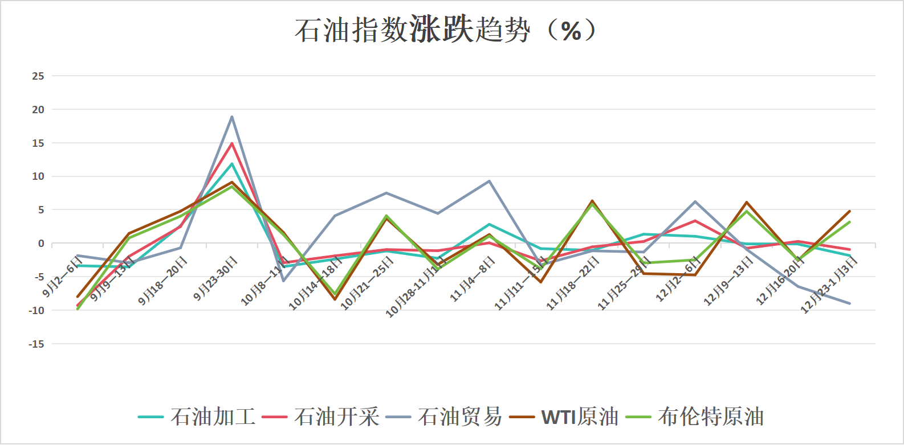

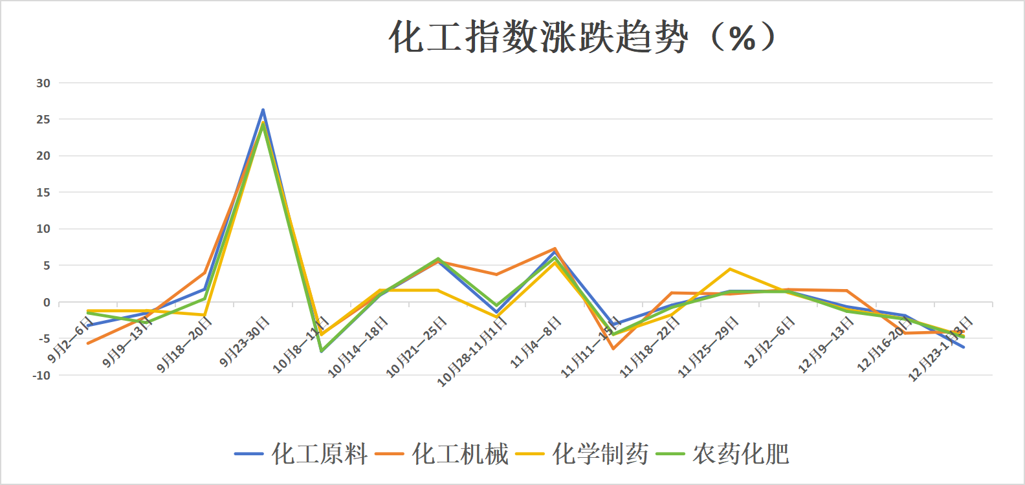

（三）重点石化化工产品价格涨跌情况
据中国石化大数据报道，重点石化化工产品价格涨跌情况：
12月重点监测103种化工产品，41种化工产品价格同比上涨，其中盐酸217.3元/吨，上涨204.2%；丁二烯10495.5元/吨，上涨23.3%；硫酸（98#）520.0元/吨，上涨20.9%；乙二醇4736.4元/吨，上涨12.0%；硫酸铵704.5元/吨，上涨8.4%；苯乙烯8586.4元/吨，上涨8.0%；纯苯7472.7元/吨，上涨7.8%；甲醇2633.6元/吨，上涨7.1%；乙烯884.5美元/吨，上涨3.0%；原盐360.4元/吨，上涨2.6%。62种化工产品价格同比下降，其中氯化铵(湿铵)320.0元/吨，下降46.9%；纯碱（重质）1613.6元/吨，下降46.5%；尿素（小颗粒）1759.5元/吨，下降27.6%；合成氨3564.6元/吨，下降22.5%；乙醇（无水）5557.9元/吨，下降22.3%；复合肥[45%CL(15-15-15)]2289.6元/吨，下降17.6%；正丁醇7204.6元/吨，下降16.2%；顺酐6254.6元/吨，下降15.3%；苯酐6481.8元/吨，下降11.3%；汽油（92#）8192.3元/吨，下降4.9%。12月重点监测103种化工产品，41种化工产品价格同比上涨，占比40%。
尿素：河北小颗粒尿素出厂价格环比下降，平均出厂价格1626元/吨，和上周价格相比下降54元/吨，环比下降3.21%，同比下降28.65%；大颗粒尿素出厂价格环比下降，平均出厂价格1652元/吨，和上周价格相比下降38元/吨，环比下降2.25%，同比下降29.85%。
甲醇：12月份甲醇行情总体呈现震荡上行的趋势。月初总体价格稳定，后由于进口供应存减量预期，且西南气头甲醇装置预期内停车，对港口补充量存缩量预期，加之港口甲醇库存进入去库通道，市场持货意愿较强，甲醇市场行情持续走高。后期货源供应延续充裕，传统下游需求变化不大。预计近期国内甲醇现货市场区间波动为主。
双氧水：12月国内双氧水行情振荡下跌。月初终端需求减少，厂家采购双氧水量一般，利空主导，双氧水行情走弱。临近中旬由于终端造纸和印刷行业需求不佳，双氧水开机率上升，供过于求，双氧水行情迎来大幅下调。下旬终端需求依旧低迷，双氧水供应压力仍在，行情下跌过后趋于平稳。元旦过后，终端双氧水刚性需求难有改变，后市双氧水行情仍将走弱。
烧碱：重心不断抬升。现货方面，国内液碱现货市场气氛尚可，河北市场高浓度碱略上调，低浓度碱涨跌互现，32％离子膜碱市场主流价为780~830元，折百价为2438~2594元；50％离子膜碱市场主流价为1390~1400元，折百价为2780~2800元。
四、当前存在问题
一是产业链条不完整，石化行业“头大尾小中梗阻”，没有大型炼化一体化项目落地，“三烯三苯”等重要基础有机化工原料缺失，制约了聚乙烯、PTA、PET等下游产业发展；煤化工行业受国家产业政策限制，煤制烯烃、煤制芳烃等现代煤化工项目在我省禁止建设，制约了基础有机原料供应。
二是高端产品少，电子化学品、专用中间体、高端助剂等高附加值产品规模小，高性能橡胶、聚酰亚胺、高性能分离膜等高端合成材料缺失。
三是创新能力弱，2023年全省绿色化工产业研发经费投入强度为1.11%，低于全省工业1.33%、全国工业1.55%的平均水平。
五、几点建议
围绕打造节约集聚、创新发展的绿色化工产业，以绿色发展为方向，以延链补链强链为着力点，以化工园区为载体，推动产业向高端化、集群化、智能化、绿色化发展。
（一）开展减油增化和煤化延链行动。依托我省3450万吨原油加工能力，对现有炼厂进行改造，降低成品油比例，增加“三烯三苯”等化工产品，提高有机化工原料保障能力，重点推进石炼化绿色转型项目今年全面开工、鑫海化工新材料和凯意碳四新材料项目加快建设、富海石化纳入国家规划项目。发挥我省煤焦化产业优势，推进粗苯、甲醇、煤焦油等精深加工，重点推动邯郸磁县化工园、邢台旭阳化工园、唐山海港化工园等煤焦化产业延链补链，形成区域竞争优势。
（二）加快精细化工和化工新材料发展。推动优势企业向产业链高端延伸，加快发展表面活性剂、水处理剂等精细化学品，大力发展工程塑料、特种合成橡胶、高性能纤维、高性能胶黏剂等合成材料，推进己内酰胺向尼龙延伸，TDI向聚氨酯延伸，顺酐、苯酐向不饱和树脂延伸，丙烯向丙烯腈、ABS树脂、聚丙烯腈延伸。聚焦新型显示、新能源、集成电路、节能环保等领域应用，重点发展电子化学品、电池化学品、有机硅材料等化工新材料，重点推进唐山三友高端电子化学品产业园、钠电产业园、精细化工产业园，沧州电子化学品产业园、膜材料产业园和邯郸电子特气产业园建设。积极布局生物化工，发展生物基材料。
（三）提升园区承载能力。完善园区产业规划，明确产业方向和重点发展的产业链条，组织园区编制产业链图谱，推进园区差异化、特色化发展。完善公共管廊、危化品专用停车场、消防站、封闭化管理设施等基础设施，新上危化品生产项目进入化工园区或化工重点监控点建设。支持管理规范、产业集聚、安全环保水平高的园区扩区，优化拓展园区发展空间。引导园区内企业循环生产、产业耦合发展，加强与周边区域产业协作配套。
（四）加强创新能力建设。聚焦产业链短板弱项，依托燕赵绿色化工实验室，开展关键核心技术攻关和成果转化；支持龙头企业联合产业链上下游创新资源组建创新联合体，实施协同攻关项目。梳理绿色化工产业技术需求清单，采取“揭榜挂帅”等方式，攻克一批共性关键技术。推进产学研用协同创新，加强化工新材料合成、碳捕集碳封存、微反应连续流、高效提纯浓缩等技术的研发、示范和推广应用。制定化工中试项目和中试基地管理办法，解决中试项目落地难问题。
（五）推进产业数字化转型。实施“人工智能+石化化工”行动，开发推广行业垂直大模型。推动5G、千兆光纤覆盖所有化工园区和重点监控点，逐步实现规模以上石化化工企业数字化改造全覆盖。利用“两重”“两新”政策，支持和引导企业开展生产设备和流程智能化改造，推进智能制造工厂和智能制造车间建设，培树典型标杆，争创国家高标准数字园区和卓越级智能工厂。
（六）提升绿色安全水平。继续开展绿色园区、绿色工厂、绿色供应链企业创建，支持企业采用清洁生产技术装备改造提升，推进全过程挥发性有机物治理。发挥化工产业碳固定碳消纳优势，开展二氧化碳规模化捕集利用示范，协同推进产业链碳减排。加强与“绿电”、“绿氢”等产业耦合发展，提高原料、能源综合利用水平。持续推进老旧装置更新改造，加强智能检测和在线检测技术应用，推广设备诊断和重要场所机器人巡检，提高企业本质安全水平。
附：1-12月份16家重点企业生产经营情况

河北省石油和化学工业协会
2025年1月27日

1-12月份16家重点企业生产经营情况

1、石油中国化工股份有限公司石家庄炼化分公司
12月份主要产品产量：汽油本月14.05万吨，同比下降8.20%，累计189.62万吨，同比下降4.15%；煤油本月5.54万吨，同比增加12.19%，累计64.47万吨，同比增加4.46%；柴油本月13.34万吨，同比下降7.24%，累计167.7万吨，同比下降2.65%。12月份工业总产值28.57亿元，同比下降16.17%，累计工业总产值378.22亿元，同比下降5.58%；12月份营业收入28.88亿元，同比下降6.12%，累计营业收入382.92亿元，同比下降3.02%；12月份实现利润-3076万元，同比下降84.42%，累计实现利润-19384万元，同比下降27.50%。利润下降的主要原因：因原油错期加工影响，12月受原油价格上涨。
2、天然中国石油气股份有限公司华北石化公司
12月份主要产品产量：汽油本月14.5万吨，同比下降9.38%，累计216.10万吨，同比下降8.70%；柴油本月17.8万吨，同比增加11.25%，累计212.40万吨，同比下降7.97%；航煤本月8.3万吨，同比下降7.74%，累计135.20万吨，同比增加24.04%。12月份工业总产值30.21亿元，同比下降7.87%，累计工业总产值450.13亿元，同比下降5.55%；12月份营业收入32.48亿元，同比下降44.88%，累计营业收入449.25亿元，同比下降3.63%；12月份实现利润861万元，同比下降109.84%，累计实现利润22714万元，同比下降22.06%。利润下降原因：成品油市场持续低迷,产品价格小幅波动,销售困难。
3、河北鑫海化工集团有限公司
12月份主要产品产量：汽油本月11.87万吨，同比增加17.86%，累计 106.45万吨，同比增加128.68%；柴油本月38.14万吨，同比下降11.85%,累计418.25万吨,同比增加59.59%;沥青本32.89万吨,同比下降4.18%,累计333.38万吨,同比增加82.41%。12月份工业总产值69.98亿元，同比增加2.83%，累计工业总产值745.12亿元，同比增加128.68%；12月份营业收入52.62亿元，同比下降7.56%，累计营业收入619.48亿元，同比增加75.13%；12月份实现利润1533万元，同比下降92.95%，累计实现利润6.81亿元，同比下降35.14%。
2023年5月份开始，我公司经过3个月检修及技术改造、生产装置扩建、生产流程增加后，原油加工能力成倍增加，主要产品产量较之前月份有了大幅度提高。2023年5月份检修即停工停产，导致2024年同比2023年指标偏差比较大。
4、河北潞安正元化工集团有限公司
12月份主要产品产量：合成氨本月93404吨，同比增加7.54%，累计856570吨，同比下降2.14%；尿素本月136105吨，同比增加19.97%，累计1222746吨，同比增加0.16%；双氧水本月0吨,同比下降100%，累计63479吨,同比下降8.69%；粗甲醇本月2687吨，同比增加27.72%，累计27329吨，同比增加2.80%；氢气本月1416532标准立方米，同比增加12.5%，累计12699636标准立方米，同比下降33.2%。12月份工业总产值2.561亿元,同比下降21.93%，累计工业总产值27.74亿元,同比下降18.72%;12月份营业收入3.01亿元，同比下降9.33%，累计营业收入28.89亿元，同比下降17.76%；12月份实现利润-1698万元，同比增加25.02%，累计实现利润-22438万元，同比下降55.76%。市场情况：市场需求不足，行业内竞争压力大，预计主要产品价格持续走低。
正元氢能目前，项目开工前的所有政府手续全部办理完成。设计及设备材料采购工作已完成，桩基施工完成，当前土建作业按进度正常开展。
5、唐山三友化工股份有限公司
12月份主要产品产量：纯碱本月25.45万吨，同比下降5.01%，累计334.01万吨，同比下降1.12%；粘胶本月6.99万吨，同比增加4.86%，累计82.02万吨，同比增加9.15%；烧碱本月4.77万吨，同比增加6.43%，累计50.91万吨，同比增加24.10%；有机硅环体本月1.25万吨，同比增加66.30%，累计13.20万吨，同比增加24.10%。主导产品生产稳定,纯碱板块行业开工保持高位，下游玻璃线放水增多，叠加期货震荡回落扰动，纯碱价格低迷不振。有机硅板块，价格低位徘徊，行业持续性亏损。粘胶需求淡季明显，价格预期走弱。烧碱下游需求下滑，价格呈持续下降走势。因此，受主要是主导产品价格下滑影响，营收环比、累计同比均有所降低。主导产品产销基本平衡。
6、河北诚信集团有限公司
12月份主要产品产量：氰化钠（折百）本月27689吨，同比增加5%，累计340296吨，同比增加6%；螯合剂系列本月6241吨，同比增加3%，累计82958吨，同比增加6%；三嗪类农药本月4103吨，同比增加3%，累计53874吨，同比增加4%。 12月份工业总产值15.58亿元，同比下降4%，累计198.42亿元，同比下降6%；12月份营业收入13.27亿元，同比下降6%，累计营业收187.1亿元，同比下降8%；12月份实现利润1.32亿元，同比下降25%，累计实现利润18.48亿元，同比下降27% 。主要指标增减原因分析:产能过剩，供大于求，产品价格下降。主要产品市场供大于求，产品价格将较长时间处于低位，产品未来可能会面临增加更多的出口关税，市场竞争将会更为严峻和残酷。
7、沧州大化集团有限责任公司
12月份主要产品产量：TDI（甲苯二异氰酸酯）本月14549吨，同比增加1.25%，累计169416吨，同比增加4.72%；普通PC本月9620吨，同比下降2.45%，累计108313吨，同比增加14.80%；硅PC0吨，去年同期也未生产，累计2750吨，同比下降1.42%；12月份工业总产值4.52亿元,同比增加11.26%,累计工业增加值51.34亿元，同比增加6.45%;12月份营业收入4.91亿元，同比增加13.68%，累计营业收入51.55亿元，同比增加4.25%；12月份实现利润551万元，同比下降44.88%，累计实现利润4038万元，同比下降77.62%。5万吨/年聚碳酸酯技术改造项目完成政府备案和三评报告批复，项目可研报告2023年12月获中国中化批复，沧州大化成立项目组全力推进，已完成长周期设备订货。项目初步设计及概算7月10日完成中化备案审批。项目管理计划书7月19日完成审批，7月26日取得中化备案函。8月份完成工程设计公开招标。9月6日完成详设开工会，已启动详细设计。10月份完成成套设备招标。11月13日取得工程规划许可证。11月份桩基、土建图纸交付，组织审图，进行施工准备。12月份完成桩基施工，开展道路施工。
8、河北新启元能源技术开发股份有限公司
12月份主要化工产品产量：液化气本月1855吨，同比增加367.08%，累计11314吨，同比下降67.72%；沥青本月1203吨，同比增加159.48%，累计17410吨，同比增加76.567%；液氨本月198.28吨，同比增加85.71%，累计1894吨，同比10.71%。12月份营业收入1.65亿元，同比增加4.56%，累计营业收入16.25亿元，同比下降35.38%；12月份实现利润-0.24万元，同比增加70.15%，累计实现利润-3.29亿元，同比增加6.18%。
9、河北威远集团有限公司
12月份主要产品产量：草铵磷本月501吨，同比下降10.22 %，累计5398吨，同比下降4.93%；甲氨基本月25吨,同比增加150%，累计388吨,同比增加824%。12月份工业总产值20002万元，同比增加38.10%，累计工业总产值225970万元，同比增加12.63%；12月份营业收入7403万元，同比下降18.38%，累计营业收入171418万元，同比增加11.72%；12月份实现利润-19万元，同比下降103%，累计实现利润-4650万元，同比下降251%。产值增加主要是产量增加和阿维、甲氨基产品价格上涨。目前农药市场处于淡季，大部分产品价格平稳，部分产品供货紧张，刚需叠加冬储备货，阿维菌素、甲氨基系列产品市场开工率低位，价格拉升，现货紧张。新建精草铵膦项目施工完毕，进入试生产阶段。
10、石家庄白龙化工股份有限公司
12月份主要产品产量：苯酐本月6197吨，同比增加8.9%，累计65300吨，同比增加1.7%；增塑剂本月9146吨，同比增加68.2%，累计70000吨，同比增加7.69%；树脂本月281吨，同比增加24.3%，累计3684吨，同比下降29%。12月份工业总产值8738万元，同比增加24.4%，累计工业总产值81496万元，同比增加0.97%；12月份营业收入8060万元，同比增加27.8%，累计营业收入84206万元，同比增加2.23%；12月份实现利润-926万元，同比下降327%，累计实现利润-4156万元，同比下降66%。产品原材料价格居高不下，导致盈利能力依旧不足。苯酐产品因原料价格波动，预计下月价格将筑底企稳；增塑剂价格因天气变化原因可能导致订单量减少。树脂因种类牌号较多，价格波动较大。
11、冀衡集团有限公司
12月份主要产品产量：三氯异氰尿酸本月2919吨，同比增加24.77%，累计27931吨，同比增长11.12%；硝基复合肥本月9038吨，同比下降9.08%，累计144350吨，同比增加4.81%。
12、石家庄凤山化工有限公司
12月份主要产品产量：硝酸钠本月5524吨，同比增加25.31%，累计65273吨，同比下降1.57%；亚硝酸钠本月6814吨，同比下降1.04%，累计74761吨，同比下降5.08%。12月份工业总产值2565.99万元，同比增加5.07%，累计工业总产值33430.69万元，同比下降13.42%；12月份营业收入3480.02万元，同比增加14.12%，累计营业收入35413.96万元，同比下降12.92%；12月份实现利润419.32万元，同比增长40219.23%，累计实现利润427.70万元，同比增加24.35%。因市场需求，生产系统对两种产品进行了生产比例调节，利润也随之变化。
13、彩客华煜化学有限公司
12月份主要产品产量：ＤＳＤ酸本月-5吨，同比下降100.22%，累计16802吨，同比下降18.37%；12月份工业总产值1313.3万元，同比下降75.17%，累计工业总产值43120.90万元，同比下降17.23%；12月份营业收入4818.37万元，同比下降33.96%，累计营业收入51740.59万元，同比下降17.23%；12月份实现利润3090.54万元，同比下降73.13%，累计实现利润5432.04万元，同比下降63.18%。由于本月计划性停车未生产，所以产量、产值、营收等数据对比上月呈下降趋势。市场行情及产品市场需求情况相对稳定，价格较上月比基本持平。基建技改项目进度：还原工序清洁生产项目已完成项目验收，进入正式生产。
14、沧州彩客锂能有限公司
12月份主要产品产量：磷酸铁本月2779吨，同比下降13.14 %，累计22159吨，同比下降31.88%。12月份工业总产值4029万元，同比增加14.29%，累计工业总产值25341.54万元，同比下降28.69%；12月份营业收入1719.34万元，同比下降6.70%，累计营业收入20878.73万元，同比下降37.60%；12月份实现利润-372.2万元，同比下降816.72%，累计实现利润-5657.17万元，同比下降132.08%。本月正常生产，产量对比上月基本持平，销量稍微增加，所以利润稍微对比上月呈上升趋势。国内，国外储能和动力市场利好，新能源产业发展潜力巨大，供需关系平衡，议价能力增强。基建技改项目进度：锂电池电极材料技术改造项目完成项目验收，进入正式生产。
15、河北彩客新材料科技股份有限公司
12月份主要产品产量：ＤＭＳＳ产品本月543吨，同比增加64.47%，累计4420吨，同比增加19.50%；ＤＭＡＳ产品本月517吨，同比下降6.69%，累计5018吨，同比增加23.64%；ＤＡＴＡ产品本月163吨，同比增加40.55%，累计2016吨，同比增加30.84%。12月份工业总产值4943.6万元，同比增加40.64%，累计工业总产值46633.4万元，同比增加18.11%；12月份营业收入3364.06万元，同比增加15.82%,累计营业收入45599.18万元，同比增加20.37 %；12月份实现利润589.41万元，同比增加339.10%，累计实现利润11851.26万元，同比增加29.54%。 基建技改项目进度：年产500吨新型功能材料建设项目验收工作已完成，进入正式生产。
16、河北大景大搪化工设备有限公司
12月份主要产品产量：搪玻璃设备本月136万元，同比增加255.39%，累计1589万元，同比下降18.28%。12月份工业总产值160.39万元，同比增加133.33%，累计工业产值1932.23万元，同比下降13.44%；营业收入106.25万元，同比增加6.15%，累计营业收入1205.1万元，同比下降14.6%；12月份实现利润1.5万元，同比增加21.95%，累计实现利润17.15万元，同比下降27.46%。

